实验一 数理逻辑

姓 名 朱清扬
学 号： 2023212290
班 级： 计算机科学与技术23-3班
实验地点： C202
实验时间： 14：00-18：00

1.实验目的和要求
1.从键盘输入2个命题变元，求出其取非、合取、析取、蕴含、等价连接词的真值表；
2.对于输入任意的命题公式，输出其真值表（该命题公式可以包含任意数量的命题变元、括号、逻辑联结词）；
3.对于任意命题公式，求其主析取范式、主合取方式，并显示出其表达式。

2.实验环境和工具
C++
Visual Studio

3.实验结果

3.1程序核心代码

实验1：
#include <iostream>
#include <iomanip>
#include <string>

using namespace std;

bool getBooleanInput(const string& prompt) {
while (true) {
cout << prompt << " (输入 1 表示 true，0 表示 false): ";
int input;
cin >> input;
if (input == 0 || input == 1) {
return static_cast<bool>(input);
}
else {
cout << "无效输入，请输入 1 或 0。" << endl;
}
}
}

void printSingleRowOfTruthTable(bool p, bool q) {
// 计算逻辑运算的结果
bool not_p = !p;
bool not_q = !q;
bool and_result = p && q;
bool or_result = p || q;
bool imply_result = !p || q;
bool equivalent_result = (p && q) || (!p && !q);

// 打印标题
cout << setw(5) << "p" << setw(5) << "q"
<< setw(10) << "!p" << setw(10) << "!q"
<< setw(10) << "p && q" << setw(10) << "p || q"
<< setw(10) << "p -> q" << setw(10) << "p <-> q" << endl;

// 打印对应行
cout << setw(5) << p << setw(5) << q
<< setw(10) << not_p << setw(10) << not_q
<< setw(10) << and_result << setw(10) << or_result
<< setw(10) << imply_result << setw(10) << equivalent_result
<< endl;
}

int main() {
bool p = getBooleanInput("请输入命题变元 p 的值");
bool q = getBooleanInput("请输入命题变元 q 的值");

cout << "以下是根据您的输入生成的真值表：" << endl;
printSingleRowOfTruthTable(p, q);

return 0;
}

实验2：
#include <iostream>
#include <vector>
#include <map>
#include <string>
#include <cmath>
#include <stack>
#include <cctype>
#include <algorithm>

using namespace std;

// 检查是否是命题变元
bool isProposition(char c) {
return isalpha(c) && isupper(c);
}

int precedence(char op) {
if (op == '!') return 4;
if (op == '&') return 3;
if (op == '|') return 2;
if (op == '-' || op == '=') return 1; // -> 和 == 的优先级最低
return -1; // 无效符号
}

// 解析公式为后缀表达式（逆波兰表达式）
vector<string> infixToPostfix(const string& formula) {
stack<char> ops;
vector<string> postfix;
for (size_t i = 0; i < formula.size(); ++i) {
char c = formula[i];
if (isProposition(c)) {
postfix.push_back(string(1, c));
}
else if (c == '(') {
ops.push(c);
}
else if (c == ')') {
while (!ops.empty() && ops.top() != '(') {
postfix.push_back(string(1, ops.top()));
ops.pop();
}
if (!ops.empty()) ops.pop(); // 弹出 '('
}
else if (c == '!' || c == '&' || c == '|') {
while (!ops.empty() && precedence(ops.top()) >= precedence(c)) {
postfix.push_back(string(1, ops.top()));
ops.pop();
}
ops.push(c);
}
else if (c == '-' && i + 1 < formula.size() && formula[i + 1] == '>') {
while (!ops.empty() && precedence(ops.top()) >= precedence('-')) {
postfix.push_back(string(1, ops.top()));
ops.pop();
}
ops.push('-');
++i; // 跳过 '>'
}
else if (c == '=' && i + 1 < formula.size() && formula[i + 1] == '=') {
while (!ops.empty() && precedence(ops.top()) >= precedence('=')) {
postfix.push_back(string(1, ops.top()));
ops.pop();
}
ops.push('=');
++i; // 跳过第二个 '='
}
}
while (!ops.empty()) {
postfix.push_back(string(1, ops.top()));
ops.pop();
}
return postfix;
}

// 计算后缀表达式结果
bool evaluatePostfix(const vector<string>& postfix, const map<char, bool>& values) {
stack<bool> eval;
for (const string& token : postfix) {
if (token.size() == 1 && isProposition(token[0])) {
eval.push(values.at(token[0]));
}
else if (token == "!") {
bool a = eval.top(); eval.pop();
eval.push(!a);
}
else if (token == "&") {
bool b = eval.top(); eval.pop();
bool a = eval.top(); eval.pop();
eval.push(a && b);
}
else if (token == "|") {
bool b = eval.top(); eval.pop();
bool a = eval.top(); eval.pop();
eval.push(a || b);
}
else if (token == "-") {
bool b = eval.top(); eval.pop();
bool a = eval.top(); eval.pop();
eval.push(!a || b);
}
else if (token == "=") {
bool b = eval.top(); eval.pop();
bool a = eval.top(); eval.pop();
eval.push((!a || b) && (!b || a)); // 等价于 (!a || b) && (!b || a)
}
}
return eval.top();
}

// 生成真值表
void generateTruthTable(const string& formula) {
// 提取公式中的命题变元
vector<char> propositions;
for (char c : formula) {
if (isProposition(c) && find(propositions.begin(), propositions.end(), c) == propositions.end()) {
propositions.push_back(c);
}
}

// 转换公式为后缀表达式
vector<string> postfix = infixToPostfix(formula);

// 生成所有可能的真值组合
size_t n = propositions.size();
size_t rows = 1 << n; // 2^n 行
cout << "Truth Table for formula: " << formula << endl;
for (char prop : propositions) {
cout << prop << "\t";
}
cout << "Result" << endl;

for (size_t i = 0; i < rows; ++i) {
map<char, bool> values;
for (size_t j = 0; j < n; ++j) {
values[propositions[j]] = (i & (1 << (n - j - 1))) != 0;
cout << values[propositions[j]] << "\t";
}
cout << evaluatePostfix(postfix, values) << endl;
}
}

// 主函数
int main() {
string formula;
cout << "输入命题公式,其中&表示合取，|表示析取，！表示非，->表示蕴含，==表示等价: " << endl;
cout << "必须用大写字母表示变元而且从A按顺序开始：";
cin >> formula;

generateTruthTable(formula);

return 0;
}

实验3：
#include <iostream>
#include <vector>
#include <map>
#include <string>
#include <cmath>
#include <stack>
#include <cctype>
#include <algorithm>
#include <numeric>

using namespace std;

// 检查是否是命题变元
bool isProposition(char c) {
return isalpha(c) && isupper(c);
}

int precedence(char op) {
if (op == '!') return 4;
if (op == '&') return 3;
if (op == '|') return 2;
if (op == '-' || op == '=') return 1; // -> 和 == 的优先级最低
return -1; // 无效符号
}

// 解析公式为后缀表达式（逆波兰表达式）
vector<string> infixToPostfix(const string& formula) {
stack<char> ops;
vector<string> postfix;
for (size_t i = 0; i < formula.size(); ++i) {
char c = formula[i];
if (isProposition(c)) {
postfix.push_back(string(1, c));
}
else if (c == '(') {
ops.push(c);
}
else if (c == ')') {
while (!ops.empty() && ops.top() != '(') {
postfix.push_back(string(1, ops.top()));
ops.pop();
}
if (!ops.empty()) ops.pop(); // 弹出 '('
}
else if (c == '!' || c == '&' || c == '|') {
while (!ops.empty() && precedence(ops.top()) >= precedence(c)) {
postfix.push_back(string(1, ops.top()));
ops.pop();
}
ops.push(c);
}
else if (c == '-' && i + 1 < formula.size() && formula[i + 1] == '>') {
while (!ops.empty() && precedence(ops.top()) >= precedence('-')) {
postfix.push_back(string(1, ops.top()));
ops.pop();
}
ops.push('-');
++i; // 跳过 '>'
}
else if (c == '=' && i + 1 < formula.size() && formula[i + 1] == '=') {
while (!ops.empty() && precedence(ops.top()) >= precedence('=')) {
postfix.push_back(string(1, ops.top()));
ops.pop();
}
ops.push('=');
++i; // 跳过第二个 '='
}
}
while (!ops.empty()) {
postfix.push_back(string(1, ops.top()));
ops.pop();
}
return postfix;
}

// 计算后缀表达式结果
bool evaluatePostfix(const vector<string>& postfix, const map<char, bool>& values) {
stack<bool> eval;
for (const string& token : postfix) {
if (token.size() == 1 && isProposition(token[0])) {
eval.push(values.at(token[0]));
}
else if (token == "!") {
bool a = eval.top(); eval.pop();
eval.push(!a);
}
else if (token == "&") {
bool b = eval.top(); eval.pop();
bool a = eval.top(); eval.pop();
eval.push(a && b);
}
else if (token == "|") {
bool b = eval.top(); eval.pop();
bool a = eval.top(); eval.pop();
eval.push(a || b);
}
else if (token == "-") {
bool b = eval.top(); eval.pop();
bool a = eval.top(); eval.pop();
eval.push(!a || b);
}
else if (token == "=") {
bool b = eval.top(); eval.pop();
bool a = eval.top(); eval.pop();
eval.push((!a || b) && (!b || a)); // 等价于 (!a || b) && (!b || a)
}
}
return eval.top();
}

// 构建最小项或最大项表示
string buildTerm(const vector<char>& propositions, const map<char, bool>& values, bool pdnf) {
string term;
for (char prop : propositions) {
if (values.at(prop)) {
term += pdnf ? string(1, prop) : "!" + string(1, prop);
}
else {
term += pdnf ? "!" + string(1, prop) : string(1, prop);
}
term += " & ";
}
term.erase(term.length() - 3); // 移除最后多余的 " & "
return term;
}

// 生成主析取范式和主合取范式
void generateNormalForms(const string& formula) {
vector<char> propositions;
for (char c : formula) {
if (isProposition(c) && find(propositions.begin(), propositions.end(), c) == propositions.end()) {
propositions.push_back(c);
}
}

vector<string> postfix = infixToPostfix(formula);

size_t n = propositions.size();
size_t rows = 1 << n;
vector<string> pdnfTerms, pcnfTerms;

for (size_t i = 0; i < rows; ++i) {
map<char, bool> values;
for (size_t j = 0; j < n; ++j) {
values[propositions[j]] = (i & (1 << (n - j - 1))) != 0;
}
bool result = evaluatePostfix(postfix, values);
if (result) {
pdnfTerms.push_back(buildTerm(propositions, values, true));
}
else {
pcnfTerms.push_back(buildTerm(propositions, values, false));
}
}

cout << "主析取范式: " << (pdnfTerms.empty() ? "False" : accumulate(pdnfTerms.begin(), pdnfTerms.end(), string(), [](const string& a, const string& b) { return a + (a.empty() ? "" : " | ") + b; })) << endl;

cout << "主合取范式: " << (pcnfTerms.empty() ? "True" : accumulate(pcnfTerms.begin(), pcnfTerms.end(), string(), [](const string& a, const string& b) { return a + (a.empty() ? "" : " & ") + b; })) << endl;
}

// 主函数
int main() {
string formula;
cout << "输入命题公式,其中&表示合取，|表示析取，！表示非，->表示蕴含，==表示等价: " << endl;
cout << "必须用大写字母表示变元而且从A按顺序开始：";
cin >> formula;

generateNormalForms(formula);

return 0;
}

3.2运行结果

实验1：
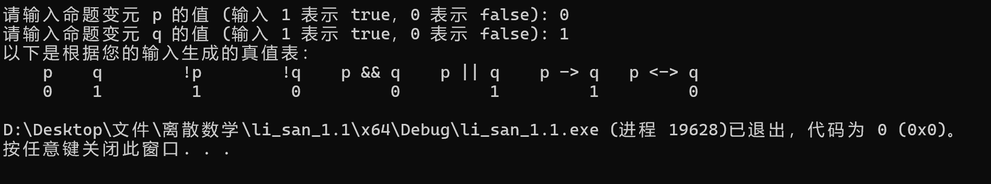

实验2:
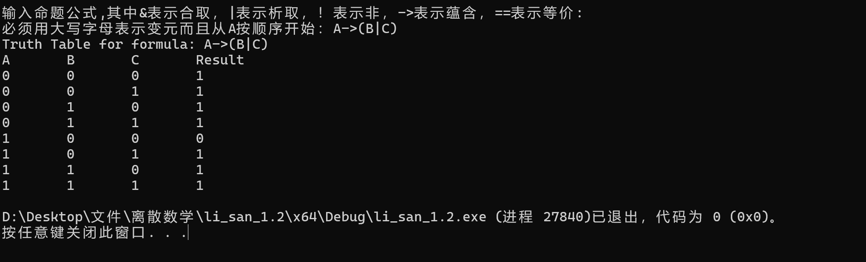

实验3：
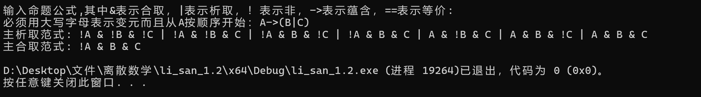

3.3运行结果分析

实验1：
运行结果符合预期

实验2：
运行结果符合预期

实验3：
运行结果符合预期

4.实验心得
在本次实验过程中，通过复习常见的逻辑表达式等价形式，我能够更加熟练地运用计算机现有的逻辑运算来构建和解析复杂的逻辑表达。在进行实验1时，我深入研究了不同逻辑表达式的转换规则，这为后续实验打下了坚实的理论基础。
在实验2的编写中，我将注意力转向了数据结构中的栈机制及其在表达式求值中的应用。通过对栈操作原理的理解，我成功地类比并设计了一套适用于逻辑表达式求值的算法。此过程不仅加深了我对数据结构的理解，同时也强化了逻辑表达式求值的实际应用能力。
进一步，在实验3中，我基于实验2所获得的结果，采用真值表法探索了主析取范式和主合取范式的计算方法。具体而言，在获取表达式的真值表之后，根据最小项和最大项的定义，分别利用合取与析取操作符连接相应的项，从而实现目标范式的构造。
综上所述，此次实验系统地让我回顾并深化了逻辑运算及数据结构的相关知识。通过一系列实验活动，我不仅巩固了理论基础，还提升了实际编程技能，对于逻辑表达式处理以及数据结构的应用有了更为深刻的认识，这无疑是一次非常有价值的学习经历。

